Informe de logcat y estados de las activities

Jorge Valencia López

ADSI 2469283

1. El logcat es una herramienta o apartado que muestra los errores o procedimientos que está realizando el aplicativo.

Para mí, la utilidad de esta herramienta es que se puede seguir paso a paso el funcionamiento y el estado de la aplicación, además de ver los errores cuando los haya y solucionarlos rápidamente.

1. Los niveles son os siguientes:

Verbose: Se muestran todos los mensajes del registro (configuración predeterminada).

Debug: Se muestran los mensajes del registro que son útiles solo para la etapa de desarrollo, además de los niveles de mensajes de la parte inferior de la lista.

Info: Se muestran los mensajes de registro esperados para uso normal, además de los niveles de mensajes de la parte inferior de la lista.

Warn: Se muestran los posibles problemas que aún no causaron errores, además de los niveles de mensajes de la parte inferior de la lista.

Error: Se muestran los problemas que causaron errores, además de los niveles de mensajes de la parte inferior de la lista.

Assert: Se muestran los problemas que el desarrollador cree que no ocurrirán en ningún momento.

1. onStart

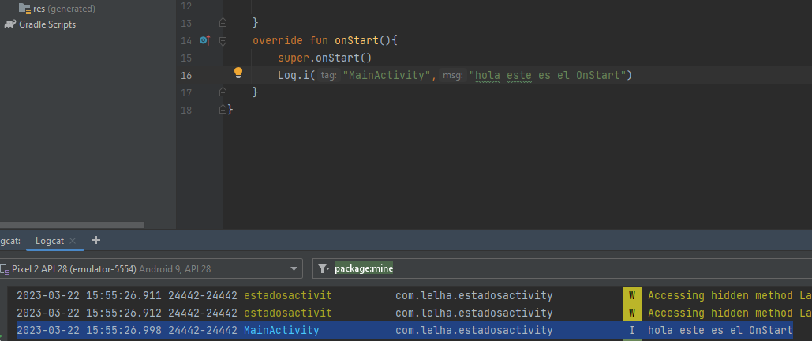

onCreate

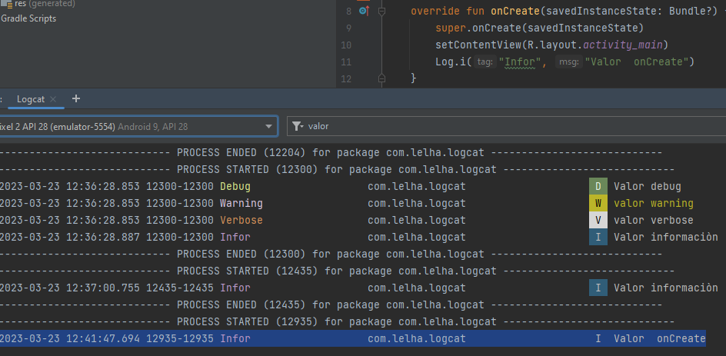

onResume

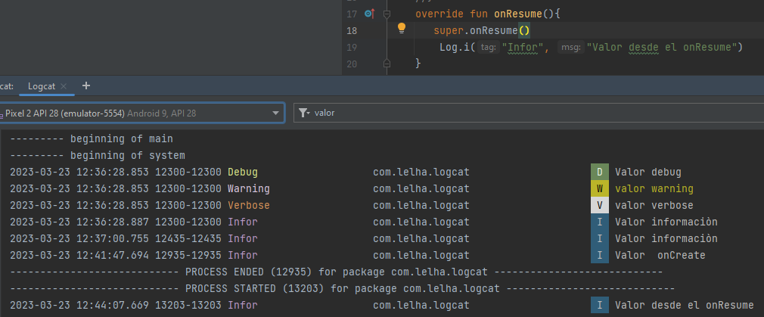

onPause

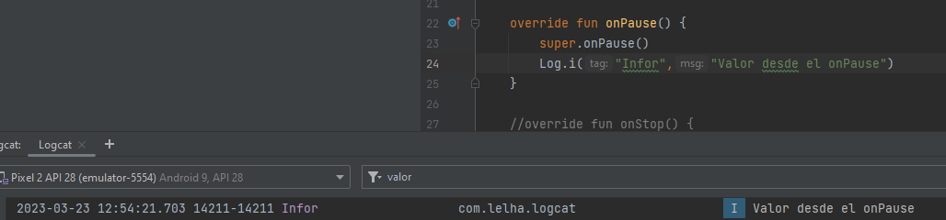

onStop

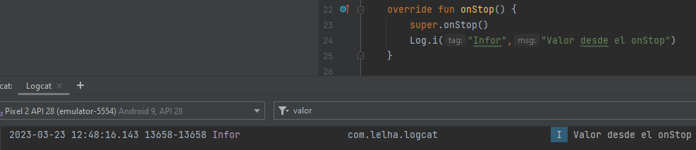

onRestart

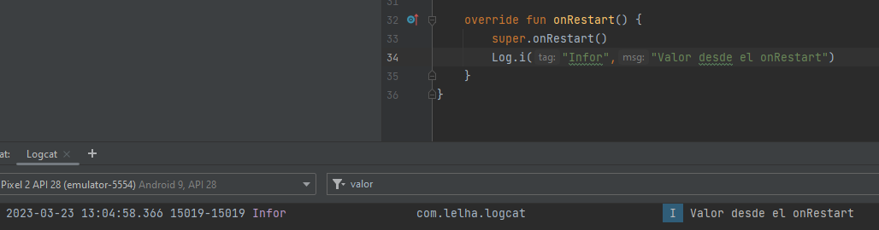

onDestroy

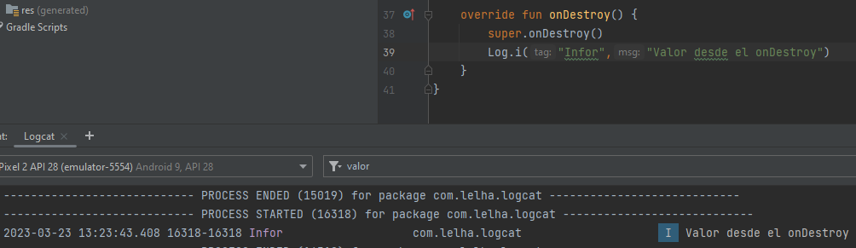

4.

